华北电力大学
国家卓越工程师学院信息管理系统
操作手册
（联培单位联络人）

目录
1、 登录 3
2、 启用密码登录 4

登录
联络人输入手机号以及密码登录进系统，首次登录通过验证码登录，点击【切换成验证码登录】，输入手机号，点击【发送短信验证码】，输入相应的图文验证码获得短信验证码， 输入之后点击登录。
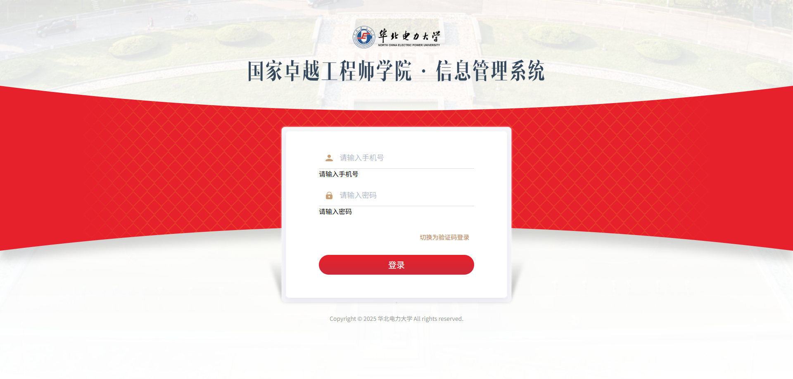
登录首页
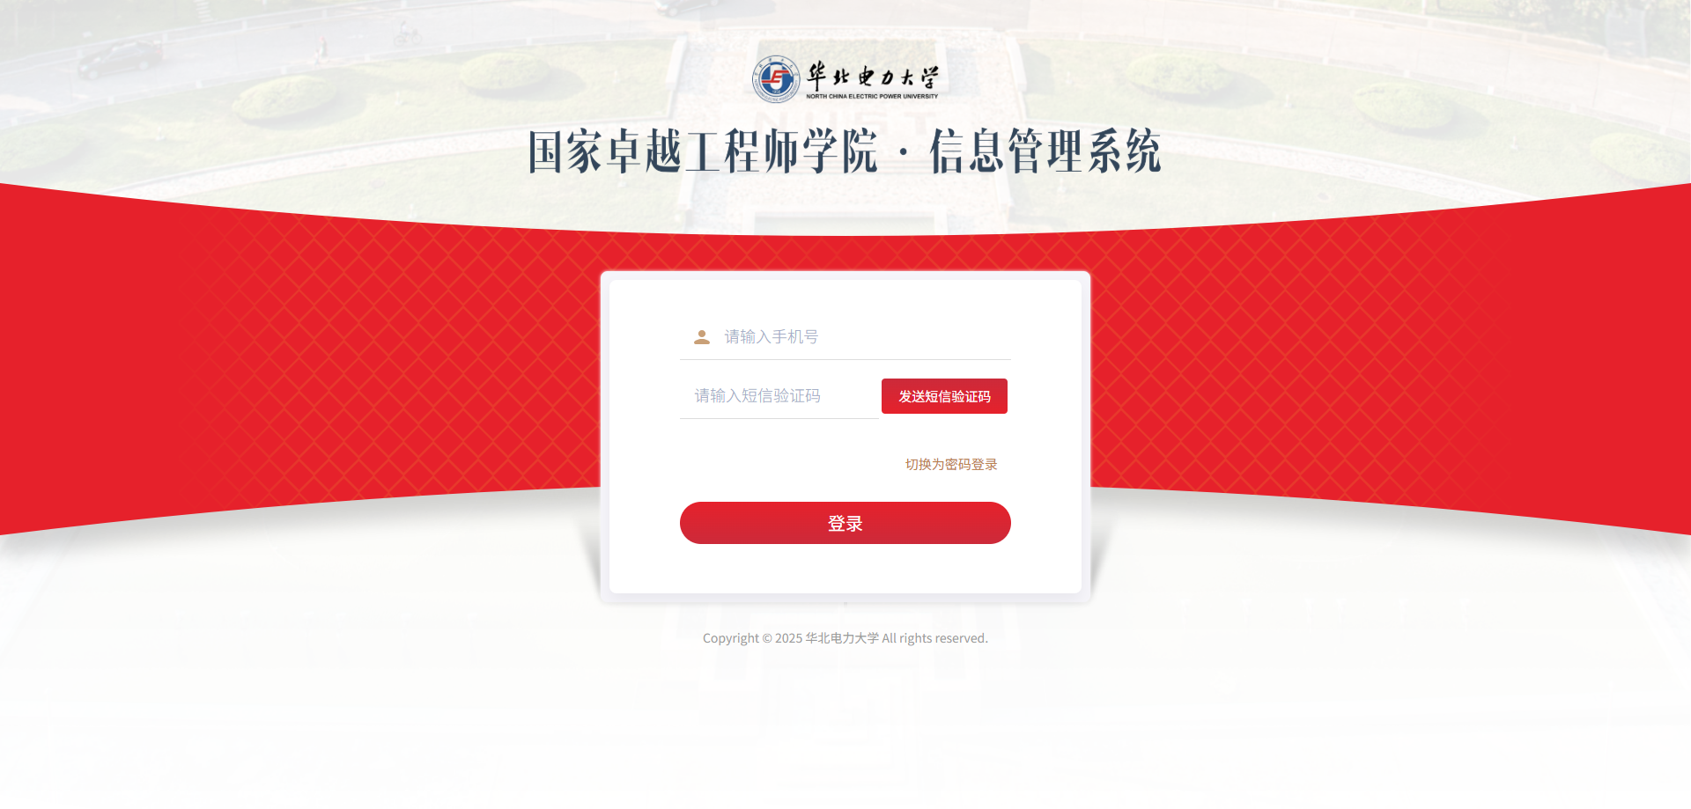
切换成验证码登录

启用密码登录
点击菜单【个人信息维护】，可查看到相应的个人信息，勾选密码登录后面的启用，设置相应的密码，后续可根据修改后的密码登录系统。
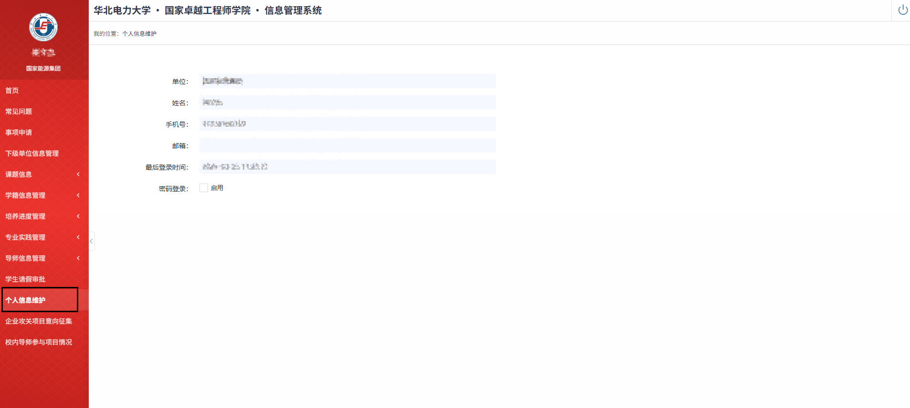
启用密码登录
==文档结尾==

